养老机构收费专项检查

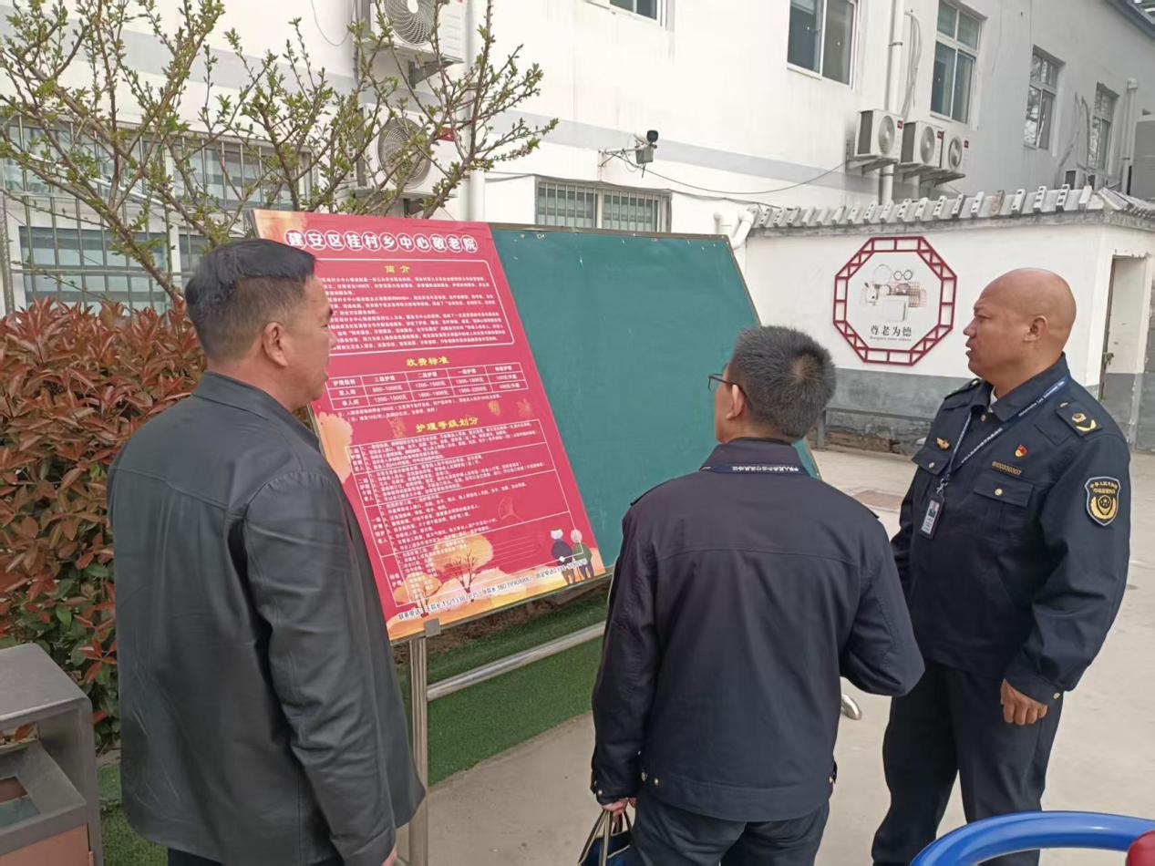

为进一步加大对养老机构收费行为的日常监管，切实保障老年人合法权益，许昌市建安区市场监管局桂村监管所开展养老服务机构收费专项检查。
重点检查民营养老机构的服务项目、收费标准、收费行为等情况，对养老机构存在公示收费信息不完善等问题进行现场指导，并下发《关于规范养老服务价格行为的提醒告诫书》，督促各养老机构严格遵守法律法规，加强价格自律，提供优质服务。截至目前，共检查养老机构1家，未发现违法违规问题。

